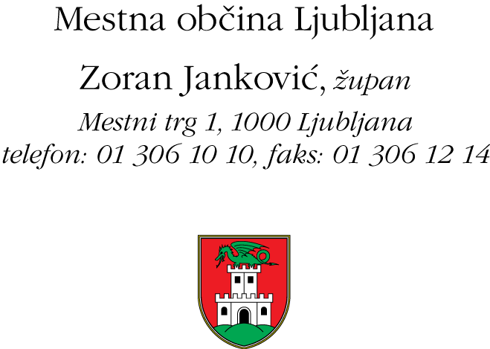

Mestna občina Ljubljana skladno z določili 8. člena Zakona o volilni in referendumski kampanji (Uradni list RS, št. 41/07, 103/07 – ZPolS-D, 11/11 in 98/13) ter 17. člena Odloka o oglaševanju (Uradni list RS, št. 10/11, 38/13 in 115/21)

j a v n o o b j a v l j a

POGOJE ZA PRIDOBITEV PRAVICE DO UPORABE PLAKATNIH MEST ZA VOLILNO KAMPANJO ZA DRUGI KROG VOLITEV PREDSEDNIKA REPUBLIKE

- Mestna občina Ljubljana ponuja organizatorjem volilne kampanje za drugi krog volitev predsednika republike (v nadaljevanju: organizatorji) naslednje vrste plakatnih mest:
  - male samostoječe ali stenske table ter tristrani in okrogli plakatni stebri (za lepljenje plakatov velikosti 0,7 x 1,0 m),
  - samostoječe ali stenske table (za lepljenje plakatov velikosti 5,1 x 2,4 m ali 4 x 3 m).

- Plakatna mesta bodo enakomerno razporejena po celotnem volilnem območju Mestne občine Ljubljana.

- V skladu s 15. členom Odloka o oglaševanju Mestna občina Ljubljana brezplačno zagotovi vsakemu organizatorju volilne kampanje za volilno kampanjo za drugi krog volitev predsednika republike predstavitev na sedmih plakatnih mestih za plakatiranje malih plakatov in sedmih plakatnih mestih za velike plakate za čas sedmih dni.

- Organizatorji morajo posredovati vloge za pridobitev pravice do uporabe plakatnih mest za volilno kampanjo za drugi krog volitev predsednika republike bodisi:
- z osebno oddajo vloge pri Mestni občini Ljubljana, Mestna uprava, Oddelek za gospodarske dejavnosti in promet, 1000 Ljubljana, Trg MDB 7, v pisarni 203 (II. nadstropje), na vlogi je potrebno navesti oznako »Plakatna mesta za volilno kampanjo za drugi krog volitev predsednika republike«, najkasneje do 3. 11. 2022 do 9. ure,
- pisno po pošti na naslov: Mestna občina Ljubljana, Mestna uprava, Oddelek za gospodarske dejavnosti in promet, 1000 Ljubljana, Trg MDB 7, z oznako »Plakatna mesta za volilno kampanjo za drugi krog volitev predsednika republike«; upoštevale se bodo priporočene pošiljke, z datumom oddaje na pošto z dne 2. 11. 2022 do 23.59 ure,
- po elektronski pošti na naslov: glavna.pisarna@ljubljana.si, ki morajo biti poslane najkasneje do 3. 11. 2022 do 9. ure.

- Mestna občina Ljubljana, Mestna uprava, Oddelek za gospodarske dejavnosti in promet, bo organizatorjem razdelila plakatna mesta z javnim žrebanjem.

- Javno žrebanje bo 3. 11. 2022 ob 13.00 uri v mali sejni sobi, v kleti stavbe, Trg MDB 7, Ljubljana.

- Plakatiranje na izžrebanih plakatnih mestih se bo lahko začelo zadnji teden pred dnevom volitev.

Številka: 3713-80/2022-4
Datum: 24. 10. 2022

MESTNA OBČINA LJUBLJANA
Župan
Zoran Janković

